Рекомендации педагога–психолога для дистанционного обучения (младшая группа)

Тема недели «Насекомые. Скоро лето»
Задание 1.
Пальчиковая гимнастика «Насекомые»
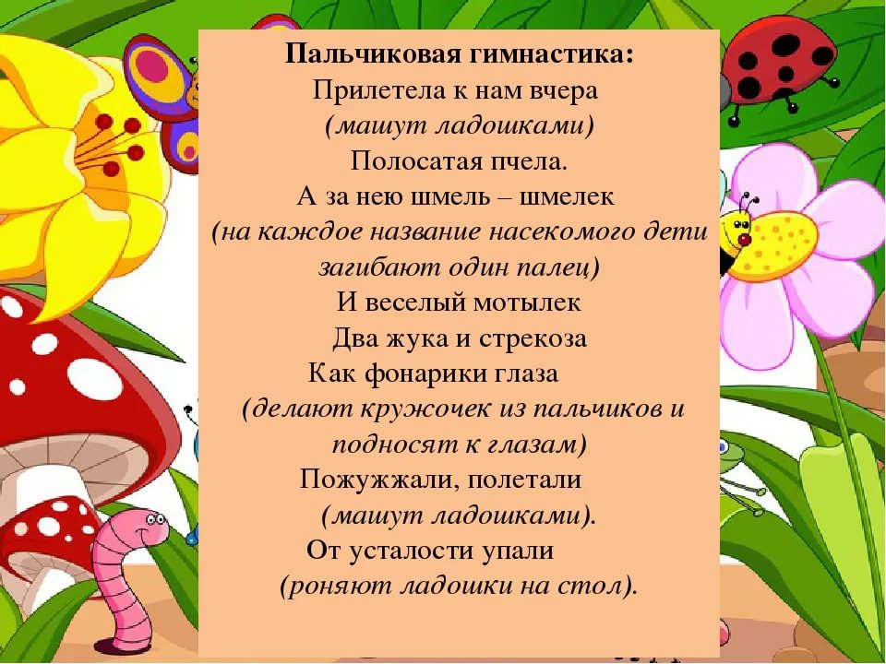
Задание 2.
Попросите малыша назвать насекомых, изображенных на картинке
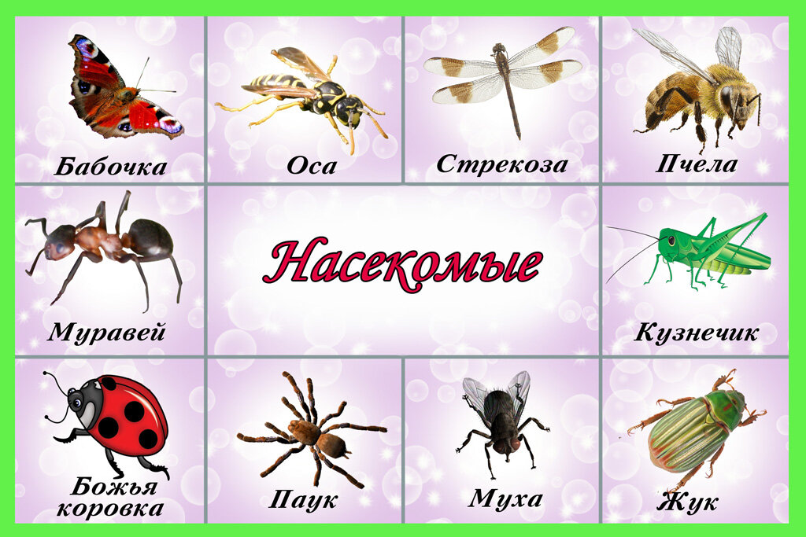
Задание 3.
Совместно с ребенком нарисуйте бабочку пальчиковыми красками. Попросите малыша придумать для нее имя.

